三十二、2019年清华大学领军计划测试
1．如图1所示，质量远小于木板的子弹以相同的速度击中图（a）木板中点、图（b）木板端点．有关木板升起的高度描述正确的是（ ）．
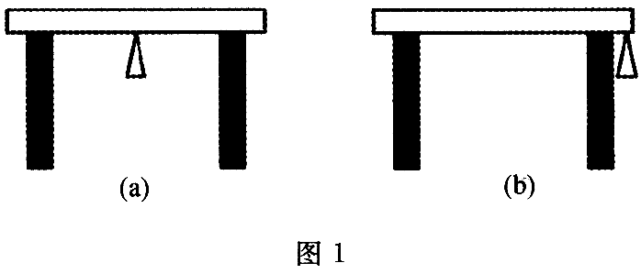
A．两木板质心上升高度相同 B．（a）质心高
C．（b）质心高 D．（b）中木板将绕质心匀速转动
2．半径为R、带电量为Q的均匀带电小球以角速度ω旋转，系统磁矩为（ ）．
A． B． C． D．
3．电子电荷为e，质量为m，绕原子核以半径r₀旋转，其径向微振动的频率为（ ）．
A． B． C． D．
4．如图2所示，光滑斜面倾角为θ，质量很大的小车在斜面上自由滑下，车上吊有一小球，绳长为R．则小球做微小振动的振动周期为（ ）．
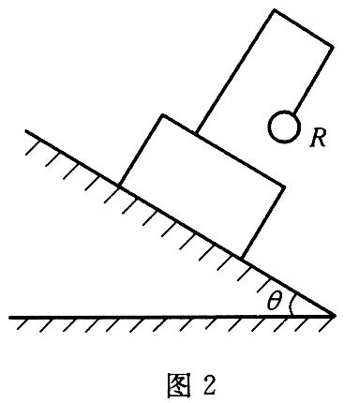
A． B．
C． D．
5．如图3所示，半径为R的圆环绕着竖直轴以匀角速度ω旋转，质量为m的小木块光滑地套在圆环上，能稳定地相对静止．则有（ ）．
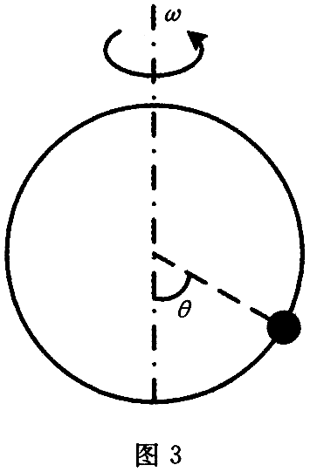
A．θ＝0，
B．θ＝0，
C．0＝π，
D．，
E．，
6．如图4所示，三个导体（图中黑色部分），分别带有电荷q，p，Q，下列说法正确的是（ ）．
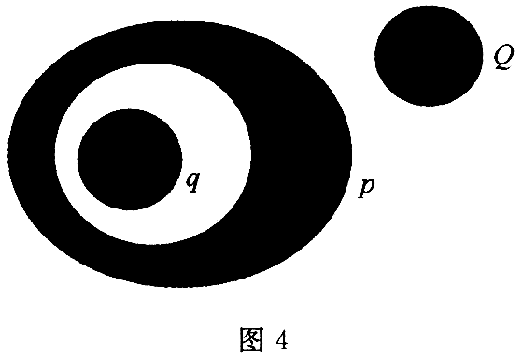
A．改变q，不影响腔外电荷分布
B．移动q，不影响腔外电荷分布
C．改变Q，不影响腔内电荷分布
D．移动Q，不影响腔内电荷分布
E．改变p，不影响腔外电荷分布
7．一辆车从静止状态突然启动加速，那么（ ）．
A．若车是前驱车，则启动时，车头会下沉
B．若车是前驱车，则启动时，车尾会下沉
C．若车是后驱车，则启动时，车头会下沉
D．若车是后驱车，则启动时，车尾会下沉
8．n匝导线缠绕在半径为R的铁芯上，铁芯长度为L(L≫R)，相对磁导率为μ_{r}，电阻率为ρ，导线中电流随时间的变化关系为I＝I₀sin ωt，则涡流平均功率为（ ）．
（提示：有磁介质时的磁感应强度大小的计算可以类比有电介质的电容内部电场计算，原题无提示）
A． B．
C． D．
9．下面关于电磁波的说法正确的是（ ）．
A．速度与观察者所在参考系无关
B．方向与电场、磁场均垂直
C．磁场影响效果大
10．2 mol氢气，等体热容为5R，经准静态过程从(T₀，V₀)状态变为，已知过程中热容为，则气体内能变化∆U和对外做功W分别为（ ）．
A．∆U＝5R T₀，W＝2R T₀+6αR T₀
B．∆U＝5R T₀，W＝3αR T₀-3R T₀
C．∆U＝10R T₀，W＝4R T₀+6αR T₀
D．∆U＝10R T₀，W＝12αR T₀-6R T₀
11．电容器两极板面积均为1 m²，中间真空，距离1 cm，接到200 V电源上拉开2 cm，外力做功为（ ）．
A．1.8×10⁻⁵ J
B．-1.8×10⁻⁵ J
C．8.9×10⁻⁶ J
D．-8.9×10⁻⁶ J
12．如图5所示，一薄金属片宽度l＝40 cm，圆筒部分半径R＝5 cm，平面部分间隙d＝0.5 cm，宽度s＝4 cm．将其弯成如图5所示情形，其电磁振荡频率约为（ ）．
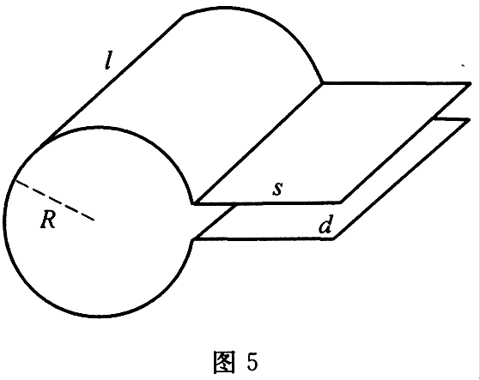
A．400 MHz
B．190 MHz
C．200 MHz
D．100 MHz
13．一金属球壳直径为10 cm，当内部充满气体时，可承受内外4个大气压差而不损坏．先使之带电确保其不会因静电力而受损，最多带电（ ）．
A．3.3×10⁻⁴ C B．6.6×10⁻⁴ C
C．7.9×10⁻⁴ C D．8.5×10⁻⁴ C
14．一半径2 nm，波长643.2 nm的激光打向月球，则有（ ）．
A．光斑半径为2 nm B．光斑半径为4 nm
C．光斑半径为1 nm D．光斑半径可能有几百公里
15．一观察者位于波源和反射屏之间，三者位于同一直线上，波源和反射屏速度均为v_{s}，同向；观察者速度为v_{r}，方向相反．已知波源频率为f_{s}，波速为u，介质静止．则观察者测出的拍频∆f为（ ）．
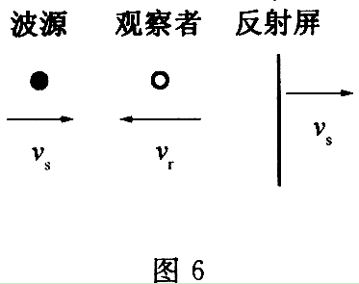
A． B．
C． D．
16．如图7所示，小球m质量远小于大球M，小球放于大球上，下落后弹起，高度为h₂，若小球直接在相同高度释放，则弹起高度为h₁，则有（ ）．
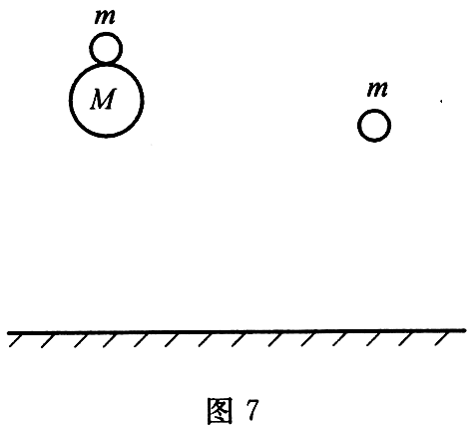
A．地软时，h₂≈h₁
B．地软时，h₂≫h₁
C．地硬时，h₂≈h₁
D．地硬时，h₂≈3h₁
E．地硬时，h₂≈9h₁
17．如图8所示，图（a）：绳子一端连在小球上，另一端穿过桌面小孔．在绳的另一端施力，向桌面下方拉绳；图（b）：绳子一圈圈绕在粗柱上，小球均在平面内做匀速圆周运动，则有（ ）．
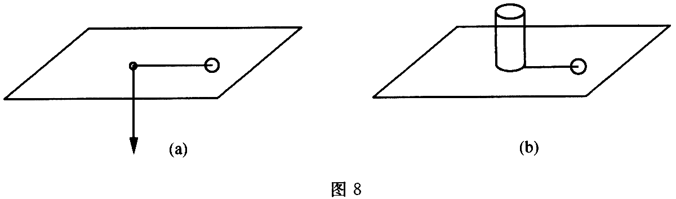
A．图（a）中小球速度不变 B．图（b）中小球速度不变
C．图（a）中运动速度与半径成反比 D．图（b）中运动速度与半径成反比
18．如图9所示，球A质量为m₁，通过一根长为l₁的绳子连接在天花板上；球B质量为m₂，通过一根长为l₂的绳子连接在球A上，瞬间给A一个速度v，此时A与天花板，B与A间的绳子拉力T₁，T₂分别为（ ）．
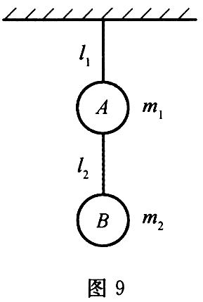
A．，T₂＝m₂g
B．，
C．，
D．，
19．如图10，一小球上方通过一根绳a悬挂在天花板上，下端与一根相同的绳b相连，现在下绳施加竖直向下拉力，则（ ）．
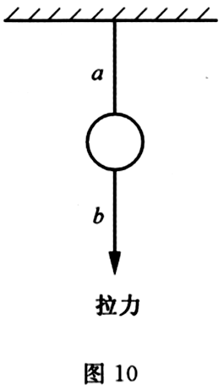
A．若拉力慢慢加大，则绳a会更容易断裂
B．若拉力慢慢加大，则绳b会更容易断裂
C．若拉力瞬间加大，则绳a会更容易断裂
D．若拉力瞬间加大，则绳b会更容易断裂
答案：
1．C （1）若当作选择题，则子弹射入木板相当于做了一次完全非弹性碰撞，两种情况子弹提供冲量相同，但从一端打时有桌腿额外冲量，故（b）中木板质心速度更大．
（2）①如图1，系统动量守恒得到
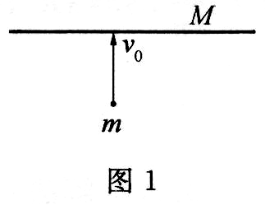
mv₀＝(M+m)v_{c}
所以
由
所以
②由图2所示，以O为转动点，m打击板右端．
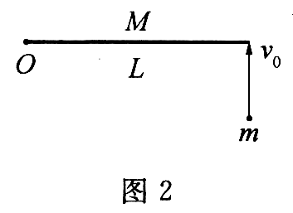
由角动量守恒得
取右端点为转动点，设左端支持力为F，由角动量定理得
所以
取M，m系统得
F·∆t+mv₀＝(M+m)v′_{c}
所以
所以
所以h_{b}＞h_{a}，所以C正确．
2．A
解法一：dQ＝rdθ·2πrsin θ·dr·ρ
所以磁矩dM＝dI·S＝π(rsin θ)²dI＝π·r²sin²θ·rdθ·rsin θdr·ωρ
（θ从0到π，r从0到R）
解法二：电动力学为磁矩定义：利用磁矩公式，所以．
所以直接类比即得：．
推导磁矩（L为角动量）
如图3，质量m，电量Q以ω绕O做半径为R的圆周运动，则等效电流，S＝πR²，所以
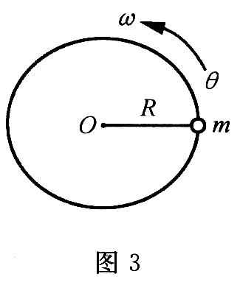
3．A 解法一：，，所以．
有效势能，频率，．
所以．
解法二：如图4，v₀为刚好做圆周运动线速度v_{r}径向振动速度，在平衡位置最大：
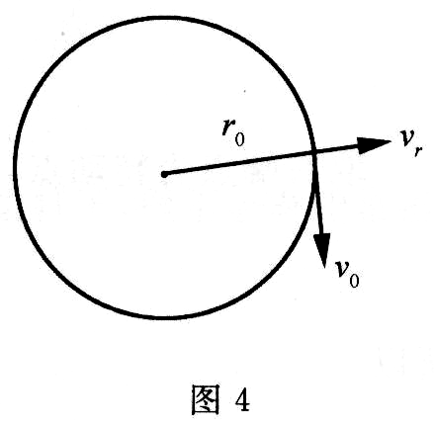
在r₀处，．
在r₀+x处(x₀≫x)
所以，所以．
所以．
所以A正确．
4．B 在小车参考系（非惯性系）中引入平移惯性力，得到等效的重力加速度，再应用单摆模型求出结果．即等效g′＝gcos θ，所以．
注：如图5所示，平衡位置为A不是B．
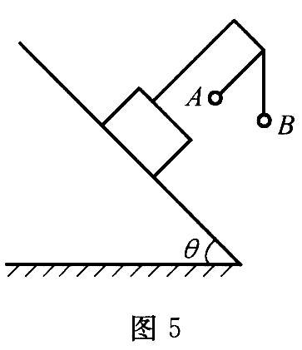
5．AD 势能＝重力势能+离心势能
平衡位置，则
或（要求）
稳定性由E_{p}的二阶导数来判断，大于0，势能处于极小值，则为稳定平衡；小于0，势能处于极大值，则为不稳定平衡．
6．BCD 根据静电屏蔽知识点，移动q，不影响腔外电荷分布，移动Q，不影响腔内电荷分布，改变Q只改变腔内电势分布而不改变电荷分布．
7．BD 设后轮驱动，加速度为a，取汽车为参考系（图6），则：
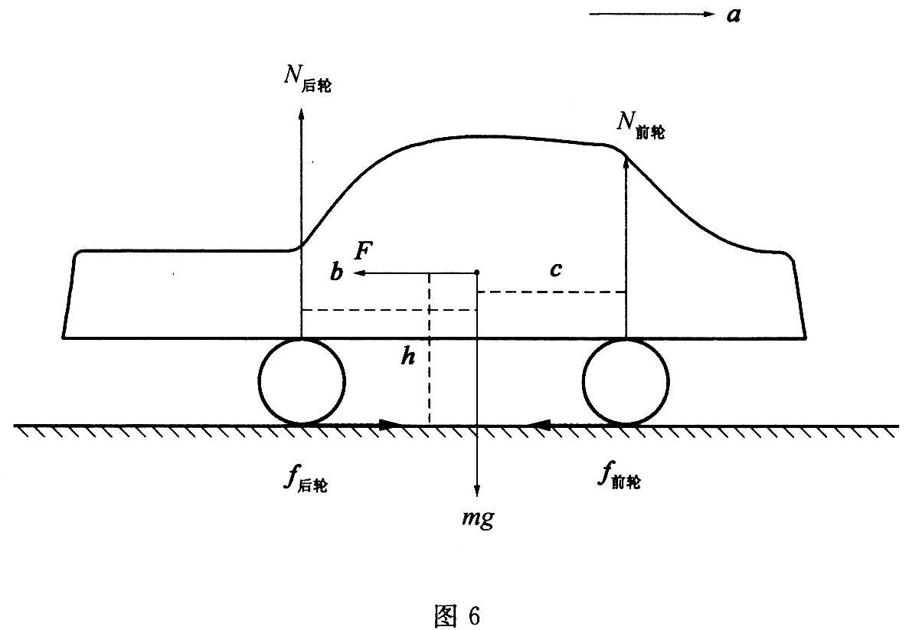
对前轮的力矩之和等于0：
mg·c+F·h-N_{后轮}·(b+c)＝0
对后轮的力矩之和等于0：
-mg·b+F·b+N_{前轮}·(b+c)＝0
由F＝ma得
可见，当汽车匀速前进时
a＝0，
前轮对地面的压力
后轮对地面的压力
所以 N_{后轮}＝N_{前轮}
同理前轮驱动亦可证明
N_{后轮}＞N_{前轮}
答案BD正确．
8．D 由L≫R知，铁芯内部的磁场可以看作匀强磁场，磁感应强度大小为
，在半径r处取一厚为dr的柱面，则t时刻柱面上产生的感生电动势大小为
该柱面上总电阻为．
该柱面在t时刻产生的瞬时功率为
考虑到cos²(ωt)对时间的平均为，则r处厚度为dr的柱面上涡流的平均功率为
则整个铁芯上涡流的平均功率为
9．AB 根据光速不变原理，可知电磁波的速度与观察者所在参考系无关．因为电磁波是横波，所以电磁波方向与电场、磁场均垂直．
10．B
，
∆U＝5R(2T₀-T₀)＝5RT₀，W＝Q-∆U＝3(α-1)RT₀
11．C 解法一：由能量守恒可知，外力做功+电源做功＝电容器储能的变化量，因而有
其中，∆Q＝(C′-C)U，解得W≈8.9×10⁻⁶ J．
解法二：，
∆E＝-8.85×10⁻⁶ J
W＝-∆E＝8.85×10⁻⁶ J≈8.9×10⁻⁶ J
解法三：力对位积积分（用电场平均值定理）
积分得 W＝8.85×10⁻⁶ J≈8.9×10⁻⁶ J
12．B 该系统可以看作是一个圆柱面（可类比螺线管）和一个平板电容器串联，形成一个LC振荡电路．
对于长为l，半径为R(l≫R)的圆柱面，其上均匀通过电流强度为I的电流，可以类比无限长螺线管内部的磁场分布，知圆柱面内部应为匀强磁场，其磁感应强度大小为．则圆柱面的自感为．
平板电容器的电容为，则该振荡电路的振动频率为
13．电场平均值定理，可得附加压强
解得
14．D 由于2 nm≪643.2 nm，小孔衍射，衍射角（量级对即可），而光斑直径＝地月距离×衍射角．
15．B 波从波源出发，直接被接收者接收，接收频率为
波被反射面接收时，接收频率因为波源与反射屏同向同速，所以
f′＝f_{s}
而后反射面将这个波再发出，被接收者接收
故拍频为
16．BE 设小球弹起初速度分别为v₂，对应弹起高度h₂，v₁对应弹起高度h₁．若地硬，则为完全弹性碰撞，大球反弹后与小球发生碰撞，相对速度为2v₁，v₂＝3v₁，则有h₂＝9h₁；若地软，则为完全非弹性碰撞，小球落地后速度即降为零，v₁≈0，则有h₂≫h₁．
17．BC （a）绳子的拉力没有垂直于运动半径方向的分量，因此小球运动的角动量守恒，速度和运动半径的乘积不变；
（b）因为绳子不可伸缩，小球的运动速度与绳垂直，因此小球的机械能守恒，速度大小保持不变．
18．D A相对于地面，有；以A为系看B，有，所以B对于地面，有
，
19．AD 根据惯性知识点，选定绳a和小球为研究对象，若拉力瞬间加大，则绳a中的拉力等于小球的重力，绳b中的拉力等于施加的拉力，此时球有一个巨大的加速度，故绳b会更容易断裂．若拉力慢慢加大，则绳a和绳b同时增大拉力，且绳a中拉力等于绳b中拉力与小球重力之和，因此绳a会更容易断裂．这里的绳不是理想的刚性绳，而是有一些形变的实际绳子．

